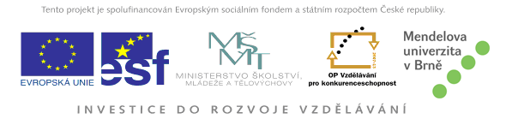

Ústav molekulární biologie a radiobiologie

AF MENDELU

zve na přednášku z cyklu

„Pokroky v biotechnologiích a jejich aplikace v ČR“

Centrum regionu Haná pro biotechnologický a zemědělský výzkum – rostlinné biotechnologie v Olomouci

Prof. RNDr. Ivo Frébort, CSc. et Ph.D.
ředitel
Centra regionu Haná pro biotechnologický a zemědělský výzkum
www.cr-hana.eu

Čtvrtek 10. 2. 2011, ve 13:00 hod.
Učebna A11 v prvním patře budovy A, MENDELU, Zemědělská 1, Brno

Kontakt
brzoboha@ibp.cz
Prof. RNDr. Břetislav Brzobohatý, CSc.

Účast na přednášce je bezplatná. Vzhledem k omezené kapacitě místnosti žádáme zájemce, aby se registrovali zasláním přiloženého formuláře na adresu rekova@mendelu.cz

Přednáška je součástí projektu „Další odborné vzdělávání jako cesta ke zkvalitnění personálního zabezpečení pracovníků pro biotechnologický výzkum a vývoj“ (CZ.1.07/2.3.00/09.0037) spolufinancovaného Evropským sociálním fondem a státním rozpočtem České republiky

